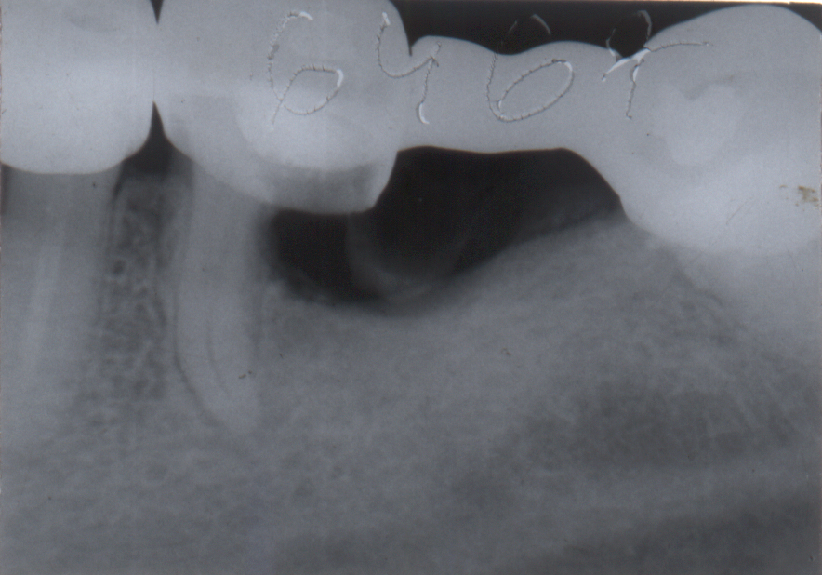

Az alsó 6-os 8-as híd elülső pillérének disztális gyökere káriesz miatt teljesen levált, miközben a meziális gyökér helyben maradt. A disztális gyökér reszorpciós és elongációs folyamatok miatt kiemelkedett és már csak az apikális szegmentje maradt. Egy természetes úton végbemenő hemiszekció történt.

